P E R S B E R I C H T

Filmvertoning: “Dagvlinders in Nederland”

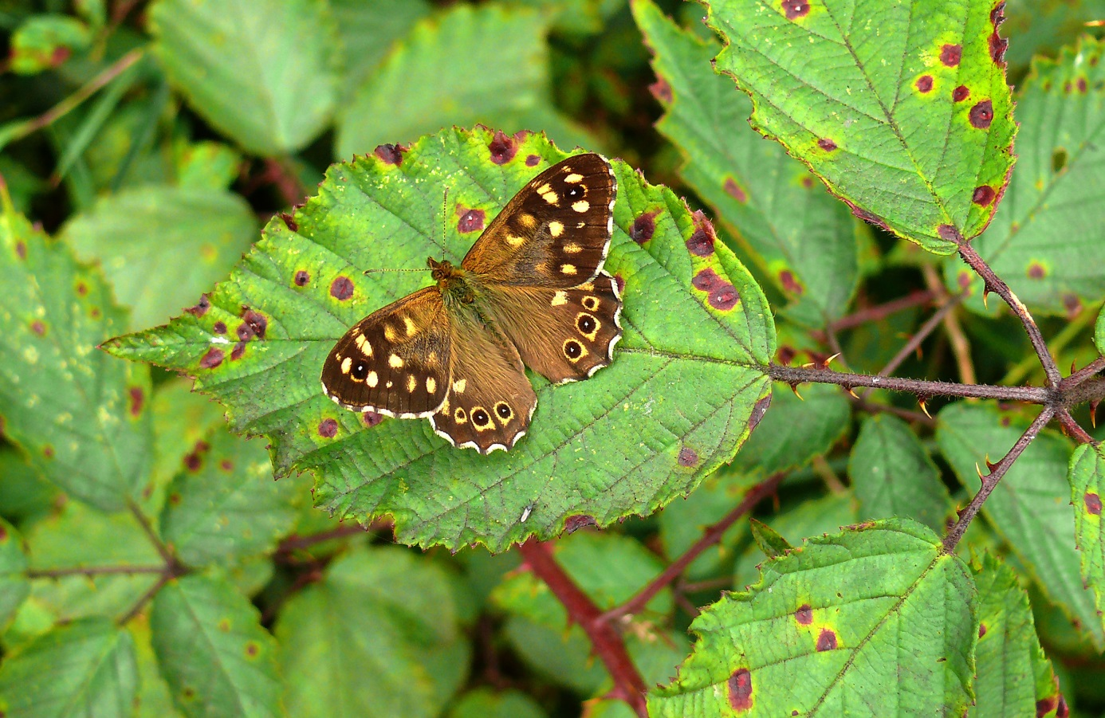

Bont zandoogje Foto: Ronald van Jeveren/NVB

In de film “Dagvlinders in Nederland en Vlaanderen” krijgt u een beeld van alle dagvlindersoorten van de lage landen. Het samenstellen van de film heeft ruim 5 jaar in beslag genomen en gunt de kijker een blik in de boeiende levenswijze van dagvlinders, waaronder de gedaanteverwisseling van ei tot volwassen vlinder.

Deze film duurt ruim een uur en wordt op zaterdag 31 januari a.s. gedraaid in biologisch centrum “Jong Dordrecht”, het gebouw van de Natuur- en Vogelwacht.
De aanvang vindt om 13.30 uur plaats en de toegang is gratis.
In verband met de beperkte zaalcapaciteit is telefonische aanmelding wel noodzakelijk; telefoon: 078-6213921 (tijdens kantooruren).

Biologisch centrum “Jong Dordrecht” is gelegen aan de Noorderelsweg 2A te Dordrecht. Na de “Viersprong” rechtsaf is dit de boerderij aan de linkerkant van de weg.

